ИНТЕРАКТИВНАЯ ИГРА ДЛЯ УЧАЩИХСЯ 1 классов

Преподаватель: Яцишин Ольга Александровна
Образовательное учреждение: МБОУ СШ № 9 г. Новый Уренгой
Название: интерактивная игра «Шарады»
Класс: 1
Предмет: литературное чтение, внеклассное мероприятие
Цель: познакомить с особой загадкой- шарадой.
Задачи:
Образовательная: расширять кругозор и представление об окружающем мире; приобщать детей к чтению.
Развивающая: развивать речь детей, мышление, внимание, память.
Воспитательная: прививать интерес к устному народному творчеству..
Авторский медиапродукт: Дидактический материал, разработанный с помощью программного обеспечения SmartNotebook 10.6 для интерактивной доски SMART Board (коллекция дидактических игр и технологических приёмов).
Авторские комментарии: ЦОР (цифровой образовательный ресурс) можно использовать в качестве дополнительного материала для фронтальной работы со всем классом при изучении и актуализации знаний на серии уроков по русскому языку при изучение алфавита, а также в течение всего учебного года в 1 классе. На уроке может использоваться как один слайд, так и несколько слайдов.
Как работать с продуктом: с помощью курсора взять зелёный прямоугольник и наложить на жёлтый прямоугольник. В правом нижнем углу появляется ответ на шараду.
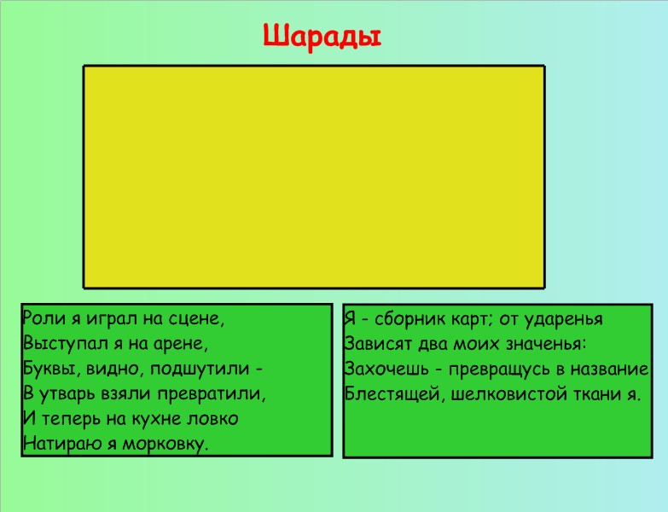
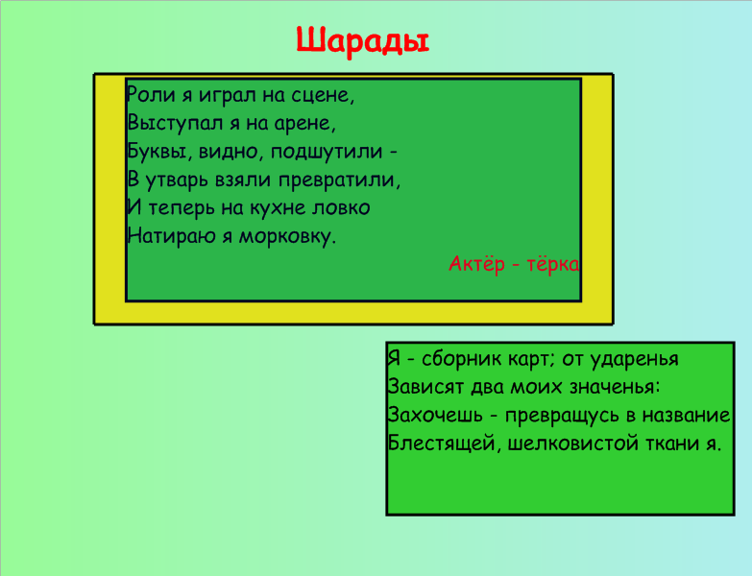
Источники:

- В. Волина «Занимательное азбуковедение». Санкт-Петербург, Дидактика Плюс, 1997
- Интерактивные средства коллекция LAT 2.0 ПО SmartNotebook 10.6

